基于Manim与大语言模型的视频生成研究
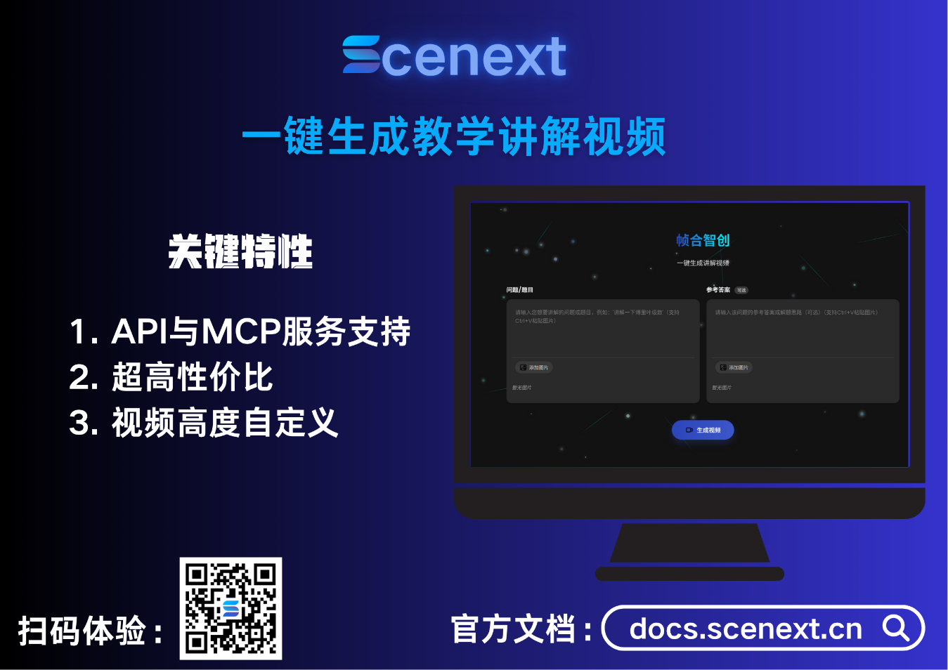

项目使用说明文档（快速介绍版）：https://zcn1aiiz7lmp.feishu.cn/wiki/CsjiwVgXpibODakaSHpcj7dFndb?from=from_copylink

灵帧科技团队

摘 要
针对现有AI视频生成技术在数学公式、专业图表及长时序逻辑呈现上的不足，本文设计并开发了一种基于大语言模型与Manim的视频生成引擎。该引擎主要由两个模块构成，第一个模块是视频内容设计模块，通过构建双智能体交互模式生成视频内容；第二个模块是视频生成模块，本文设计创新的视频生成架构实现超长动画代码的生成，并设计多级代码验证与修复机制保障生成质量，再执行代码渲染出完整视频。
整个系统采用了模块化设计，模块之间通过API接口通信，具有很强的扩展性。在系统上云过程中通过容器化部署与微服务架构实现计算资源高效利用，最后开发交互式前端实现实时编辑与反馈。该系统成功将自然语言描述转换为高质量的动画视频，突破了已有的AI视频生成在教学内容表达和长视频制作方面的不足，验证了基于Manim的视频生成方法的可行性和有效性。
本研究的创新点主要体现在三个方面，首先，系统采用全模块化架构设计，确保了系统的灵活性与可扩展性；其次，设计了针对教育内容的视频生成方式，实现了生成长时序内容、高精度数学公式与可视化专业图表；最后是基于双智能体交互模式设计的视频内容生成系统。本研究不仅为教育视频自动化生产提供了新范式，更为教育机构提供了一套低成本、高可控的视频生成工具，同时也为多智能体系统在教育技术领域的实际应用开辟了新的实践路径。
关键词：大语言模型；AI视频生成；智能体系统；教育技术；Manim

目 录
第一章 绪论 1
1.1 研究背景……………………………………………………………………..1
1.2 国内外有关的研究动态 1
1.2.1 国外研究进展…………………………………………………………2
1.2.2 国内研究现状…………………………………………………………2
1.3 理论及实际意义 3
1.4 项目总体架构………………………………………………………………………………………….……………… 3
1.5 论文创新点……………………………………………………………………………………………………………… 3
第二章 概念介绍 5
2.1 Manim介绍 5
2.2 RAG介绍 5
2.3 LLM智能体 6
第三章 需求分析 7
3.1 当前AI视频生成的局限性 7
3.1.1 内容呈现局限 7
3.1.2 生成时长限制 8
3.2 系统需求分析 8
3.2.1 功能性需求 8
3.2.2 非功能性需求 9
3.3 本章小节 9
第四章 视频生成引擎设计 10
4.1 系统整体架构 10
4.1.1 视频内容设计接口定义 10
4.1.2 系统扩展性设计 11
4.2 视频内容设计模块 11
4.2.1 双智能体交互式视频内容生成 11
4.3 视频生成模块 13
4.3.1 全局配置管理与Manim代码生成 13
4.3.2 代码静态检查与参数优化 13
4.3.4 视频渲染 14
4.4 辅助服务集成 15
4.4.1 SVG与图像资源自动获取 15
4.5 本章小结 15
第五章 系统集成与部署优化 16
5.1 计算资源优化策略 16
5.2 容器化部署方案 17
5.3 Web前端设计 17
5.3.1 异步任务提交与进度监控 18
5.3.2 SSE实时反馈机制 18
5.3.3 分镜编辑界面 19
5.3.4 视频生成效果预览 20
5.4 本章小结 21
第六章 总结与展望 22
6.1 工作总结 22
6.2 未来展望 22

第一章 绪论

1.1 研究背景
2025年的年初，DeepSeek的横空出世，其开源、低成本、高性能等属性，让大模型的门槛进一步降低，迎来了AI应用的爆发期，也让教育领域迎来了深刻的变革。红杉合伙人 Konstantine Buhler预测：医疗和教育等“高服务成本”领域将成为 AI 技术的下一个重要战场。教育视频作为一种直观、生动的教学手段，越来越受到教育工作者和研究者的关注。Manim是一种基于Python的动画制作工具，以其强大的数学表达能力和灵活的动画控制，逐渐在教育视频制作中展现出独特的优势^{[1-2]}。与此同时，大语言模型在自然语言处理领域取得了突破性进展，其在文本生成、语义理解等方面的能力为教育领域的改革提供了新的可能性^{[3-4]}。
然而，当前教育视频制作仍面临诸多现实困境。传统的视频制作方式不仅成本高昂、制作周期冗长，更难以满足日益增长的个性化教学需求。尽管以Sora为代表的文生视频技术展现出巨大潜力，但其在教育场景中的应用仍存在生成时长受限、教学逻辑连贯性不足、专业内容准确性难以保证等关键问题，若能实现自动化教育视频制作将对推动教育数字化转型具有重要意义。在此背景下，深入分析国内外相关技术发展现状，厘清现有方法的优势与局限，进而探索更适合教育场景的视频生成技术路径，成为当前亟待解决的重要课题。

1.2 国内外有关的研究动态

1.2.1 国外研究进展
国际学术界和产业界在文生视频领域已形成以扩散模型+Transformer架构为主导的技术路线。OpenAI的Sora模型通过预训练扩散变换器（Diffusion Transformer, DiT）和时空潜在块（SpaceTime Patches）技术，实现了长达一分钟的高质量视频生成，并展现出对物理世界规律的初步模拟能力^{[5]}。其核心创新在于将视频压缩至低维潜空间进行建模，并通过分层训练策略提升时空一致性^{[6]}。Google的Imagen Video则采用级联扩散模型架构，通过空间-时间超分辨率模块生成高清视频，在艺术风格多样性和3D物体理解上表现突出。Meta的Make-A-Video通过复用文本-图像模型的视觉表征，结合未标注视频数据学习运动模式，显著降低了训练成本^{[7]}。
然而，现有模型仍存在显著瓶颈：生成时长受限，多数模型仅能生成3-5秒片段，Sora虽可达60秒，但仍无法满足教学视频所需的长时间叙事需求^{[8-9]}；物理规律模拟不足，生成内容常出现违反常识的动态场景（如物体运动轨迹错误）；多模态协同能力薄弱，音频与视觉的语义对齐依赖粗粒度同步机制，难以实现精准的口型-语音匹配^{[10]}。
在教育场景应用方面，研究者尝试结合大语言模型（LLMs）与视觉语言模型（VLMs）提升视频生成的教育价值。例如，LAViLA框架通过LLMs自动生成视频文本配对数据，增强视频-语言表征学习，在教育问答和摘要任务中达到SOTA水平。Mistral-7B等模型被用于生成教育视频的提问，但其多模态处理能力受限，需依赖纯文本模式避免内容无关性。近期研究进一步揭示：零样本学习生成的提问质量低下，而细调后模型仍存在语义浅层化问题，突显多模态特征融合的挑战^{[11]}。
值得关注的是，Sora等模型被定位为“世界模拟器”^{[12]}，因此其设计目标偏向广告、影视等通用领域，缺乏对教育场景的针对性优化。例如，复杂公式推导、动态几何图形等教学元素的生成尚未被系统研究。

1.2.2 国内研究现状
国内视频生成技术则更加注重计算效率。字节跳动推出的MagicVideo-V2采用四阶段生成流程：文本→图像→视频运动→超分辨率，通过参考图像嵌入模块保持风格一致性，在用户评估中超越Runway、Pika等国际竞品。其核心技术包括：3D U-Net架构改进，引入视频分布适配器和定向时间注意力模块，降低像素抖动；潜在空间建模策略，将视频生成分解为关键帧预测与插值，显著减少GPU计算量^{[13]}。此外，华为、腾讯等企业也在探索基于扩散模型的端到端生成方案，但公开成果多集中于短视频美化、虚拟主播等消费级应用。
国内学者开始关注LLMs与视频生成的交叉应用。例如，基于认知多媒体学习理论的AI教育助手，通过Whisper API实现语音转文本，结合GPT生成互动问答，但受限于动词理解偏差和长视频处理能力^{[14]}。袁斌等人在构建视频生成模型时指出，现有数据集多以影视片段为主，缺乏教学场景的标注数据（如公式推导步骤的时间戳），导致生成内容与教学逻辑脱节^{[15]}。
教育场景的应用探索方面，国内高校率先尝试将AI与教学视频制作结合。北京邮电大学开发了面向编程课程的短视频辅助教学系统，通过知识点切片与动态演示提升学习效率；清华大学团队则构建课堂教学视频构图分析系统，利用语义重点区域检测优化视频信息密度。然而，现有研究仍存在显著局限：一是依赖人工制作的微课视频难以规模化，二是主流文生视频模型如Sora在生成教学素材时频繁出现物理规律失范问题。据2024年调研，国内85%的教育机构认为AI生成视频工具的技术成熟度不足，且跨学科协作机制缺失制约了教育场景的深度适配^{[16]}。
当前国内模型的核心短板在于：复杂内容生成能力不足，无法同步渲染数学公式、化学方程式与动态示意图；音频-视觉协同性弱，教师讲解与动画节奏常出现异步问题；长时知识连贯性缺失，无法生成超过1分钟的视频。

1.3 理论及实际意义
本研究通过结合Manim动画引擎与大语言模型，探索视频生成的新方法，丰富了LLM智能体的理论体系，分析其在自然语言理解、语义生成与动画制作之间的协同作用。通过结合Manim这一动画生成工具，借鉴编译器原理研究如何将自然语言指令高效转化为动画脚本，从而实现视频内容的自动生成^{[17-18]}。这有助于丰富大语言模型的应用场景。但若要充分发挥大语言模型的能力，就需要构造高质量的提示词^{[19-21]}。另外，构建智能体也是完成此任务必不可少的环节，目前这方面相关研究较丰富，如多智能体辩论促进扩散思维，多智能体高效沟通方式等；与单智能体的解决方案相比，多智能体系统更具有成本与性能效益^{[22-23]}。
在实际应用层面，基于Manim与大语言模型的视频生成技术具有广泛的应用前景。首先，传统的教学视频制作过程繁琐，需要大量的时间和人力资源投入，包括脚本撰写、动画制作、配音等多个环节。基于Manim与大语言模型的自动化教学视频生成技术，可以显著降低制作成本，提高制作效率，使得教育机构和教师能够更加便捷地创建高质量的教学视频，满足多样化的教学需求。其次，自动化教学视频生成工具的应用，可以减轻教师在教学资源制作上的负担，使其能够将更多的精力投入到教学设计和学生指导上。同时，通过使用先进的技术工具，教师的技术素养和专业能力也将得到提升，有助于推动教育教学的现代化和专业化发展。
综上所述，基于Manim与大语言模型的教学视频生成研究，不仅具有重要的理论价值，有助于推动教育技术和自然语言处理等学科的发展，还具有显著的实际应用意义，能够提升教学效率、实现教育资源的公平普及、支持多样化的教学模式，并提升教师的专业能力。随着相关技术的不断成熟和应用场景的不断拓展，该研究方向将在未来教育领域中发挥更加重要的作用。

1.4 项目总体架构
本项目的核心是视频生成系统，共包含6个模块，第一个模块是围绕大语言模型构成，涉及提示词工程、RAG、多智能体架构，确保模型能生成准确、高质量代码；第二个模块是自动修复代码，能多阶段检测代码正确性；第三个模块是数据库记录；第四个模块是代码模板，用于合成完整代码；第五个模块是分镜模块，用于设计视频内容；第六个模块是Manim代码渲染成视频；该系统模块构成如图1.1所示：
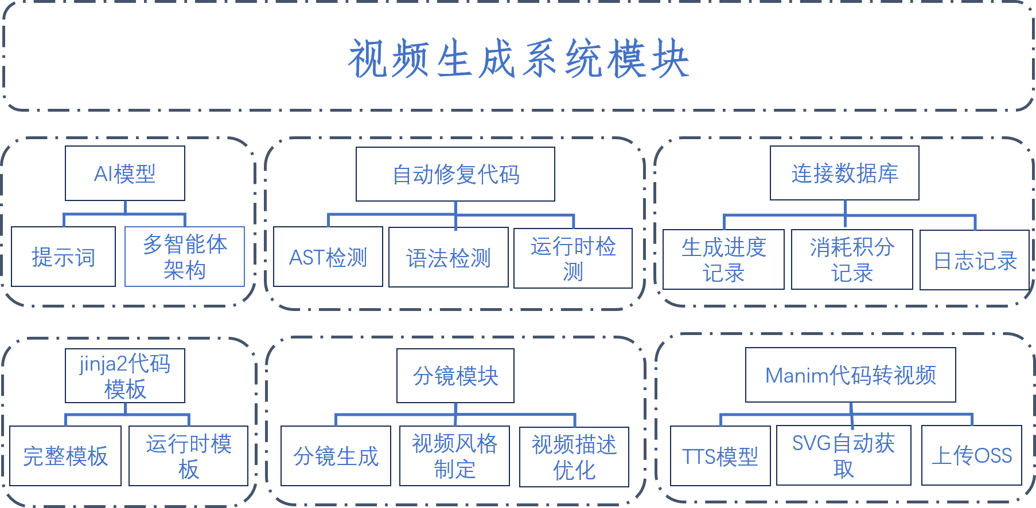
图1.1 系统模块

1.5 论文创新点
本论文有以下几个创新点：
- 模块化设计：系统均采用模块化设计，具有可扩展性，提高了资源利用率，并且对于面向未来的MPC服务也具有优势；
- 创新视频生成方式：将传统视频制作工具与大语言模型相结合，通过精心设计的架构实现长视频生成；
- 创新视频内容生成方式：采用双智能体交互生成视频内容。

第二章 概念介绍

2.1 Manim介绍
Manim（Mathematical Animation Engine）是由Grant Sanderson开发并开源的数学动画引擎，专为创建精确的数学解释视频而设计。Manim作为一个Python库，它采用编程范式而非图形界面操作来生成动画，用户只需编写Python代码并执行即可渲染出高质量的视频内容。Manim的架构主要由四个核心部分组成：
- Mobjects：构成动画的基本视觉元素，从简单几何形状到复杂数学表达式，所有可视元素均为Mobjects。
- Animations：定义Mobjects如何随时间变化的转换效果，如Create、Transform、FadeIn等，通过插值机制和速率函数实现流畅动画。
- Cameras：负责场景渲染，控制视角、焦点和投影方式，支持镜头动画以实现高级视觉效果。
- 配置系统：允许调整视频分辨率、帧率、背景颜色等全局参数，提供多层次定制选项。
大语言模型在代码生成方面的能力与Manim基于代码的工作流程形成了自然互补。然而，LLM对Manim的API和类结构的了解往往不够全面，难以准确把握参数用法和组件交互。检索增强生成（RAG）技术为解决这一问题提供了有效途径，将LLM与Manim的API文档结合，可显著提高生成代码的准确性。通过协调Manim的四大组件并结合LLM与RAG技术，创作者能够以更高效率创建精美的数学动画，为数学概念的可视化传播提供有力工具。

2.2 RAG介绍
检索增强生成（Retrieval-Augmented Generation, RAG）是一种结合信息检索与文本生成的技术，旨在弥补大语言模型在专业领域知识中的不足。RAG通过在生成过程中引入外部知识检索机制，显著提高模型响应的准确性与可靠性^{[24]}。
RAG的工作流程主要包含四个步骤：首先对用户查询进行处理，提取关键信息；其次从外部知识库检索相关文档片段；然后将检索结果与原始查询整合为增强提示；最后由LLM基于这一增强提示生成最终输出。这一机制使模型能够获取训练数据之外的专业知识，特别适用于需要精确技术细节的应用场景。
Manim社区提供了结构清晰、内容详细的使用文档，将其作为知识库进行检索具有显著优势。官方文档包含经过验证的API定义、参数说明和使用示例，确保了知识的权威性；同时，文档的系统性组织反映了Manim的核心架构，使检索结果能够保持概念间的逻辑关联。
将RAG应用于Manim代码生成能够弥补LLM在API参数精确性、最佳实践方面的局限，通过将文档内容切分为适当粒度的块并建立向量索引，系统可高效检索与用户意图相关的文档信息，为LLM提供必要的领域知识补充，显著提升生成的Manim代码质量与可靠性。

2.3 LLM智能体
LLM智能体（Agent）是基于大语言模型构建的自动化系统，能够自主执行任务或遵循特定工作流程。Anthropic研究表明，成功的智能体实现采用简单、可组合的模式而非复杂框架，主要分为工作流（预定义路径）和自主智能体（动态控制）两种架构。
智能体的基本构建模式包括增强型LLM、提示链、路由、并行化及编排者-工作者。这些模式可根据应用需求灵活组合，形成适用于不同场景的解决方案。
在本应用中，智能体能够通过RAG检索文档，动态规划对象创建、场景构建与动画编排步骤，将用户的自然语言描述生成相应代码，并在遇到错误时进行自我修正。通过简洁设计和精心设计的工具接口，智能体可实现数学动画的自主创作，为教育和科研提供支持。

第三章 需求分析

3.1 当前AI视频生成的局限性

3.1.1 内容呈现局限
当前主流的AI视频生成技术（如Runway Gen-3、Pika Labs、Sora等）在特定领域的内容呈现上存在明显局限性。截至2025年初，这些模型在生成通用场景和简单叙事内容方面已取得显著进展，但在处理数学公式、专业图表和精确图形等学术内容时仍面临严峻挑战。现有模型对LaTeX数学公式的理解和可视化能力有限，无法准确呈现复杂的数学推导过程。此外，当需要精确几何构造或动态演示数学概念时，生成结果往往存在变形、扭曲或概念错误，严重影响了教育视频的准确性和专业性。如图3.1所示：
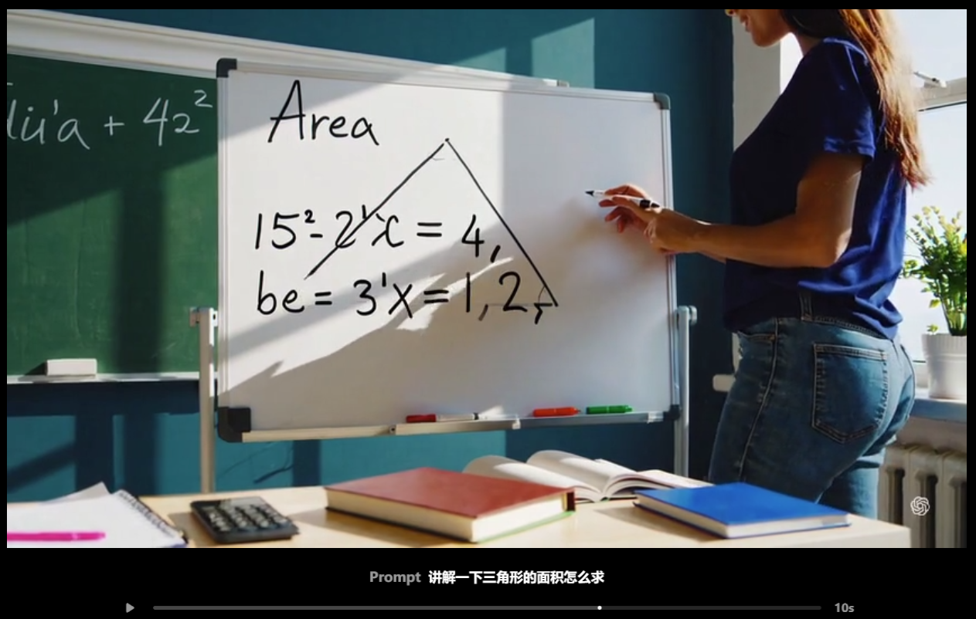
图3.1 Sora生成效果
视觉内容与文本解释的协调一致性也是当前系统的弱点。在教学视频中，视觉元素与口述内容的精确同步对学习效果至关重要，但现有AI视频生成系统难以实现这种高度协同的多模态表达，导致生成内容在逻辑连贯性和知识准确性方面难以满足教育需求。

3.1.2 生成时长限制
目前的AI视频生成模型在处理长视频方面存在明显瓶颈。以OpenAI的Sora为例，尽管在2025年初已能生成约60秒的高质量视频片段，但远远不能满足很多视频时长需求，对于典型的3-10分钟教育视频更无法一次性完成生成。这种时长限制主要源于以下因素：
- 计算资源消耗：视频生成是极度计算密集型任务，随着视频时长增加，所需GPU/TPU资源呈指数级增长。
- 内容一致性维持：在长时间序列中保持元素、场景和叙事的一致性对生成式模型构成了巨大挑战。
- 上下文窗口限制：即使是最先进的大语言模型，其上下文窗口也难以容纳长视频的完整描述和规划。
这些限制导致教育机构和内容创作者无法利用AI技术高效生成完整的课程视频，严重制约了AI在教育内容生产中的应用潜力。并且这些局限性并非技术发展的短期瓶颈，而是源于当前通用视频生成模型的基本架构和训练方法。它们优先考虑的是视觉美感和创意表达，而非教育内容所需的精确性和结构性，这一根本差异凸显了专业教育视频生成工具的必要性。

3.2 系统需求分析

3.2.1 功能性需求
本系统采用全模块化设计，主要包含注册登入模块、视频内容设计模块、视频生成模块、积分管理模块和支付模块；
注册登入模块：系统提供手机号验证码注册与登入，用户无需输入密码，获取验证码时进行了人机验证，确保模块的安全。
视频内容设计模块：系统需要具备将用户简洁描述转化为结构化视频内容的能力。用户仅需提供主题或简单描述，系统即可通过大语言模型理解其教学意图，并生成详细的视频场景分镜，并且该分镜内容用户可以自由修改和编辑，包括切换配音角色、更改配音文字与调节画面描述。
视频生成模块：视频生成模块承担着将场景描述转换为最终视频文件的核心任务。这一过程涉及Manim代码生成、代码验证优化、视频渲染合成等多个环节。
积分管理模块：此模块用户管理用户积分，当生成视频时需要进行积分扣除操作，用户充值时需要进行积分增加操作。
支付模块：此模块用于用户充值积分，模块提供了微信与支付宝支付，需要确保支付的便捷性与安全性。

3.2.2 非功能性需求
性能方面：主要体现在视频生成时间与生成任务并发度上。生成耗时应该保持在用户可接受的范围内，避免因等待时间过长而影响使用体验。
可靠性方面：这方面要求确保系统能够稳定运行并妥善处理各种异常情况。由于视频生成过程涉及多个外部依赖服务，如大语言模型API、TTS服务等，系统需要具备良好的容错能力。当某个服务临时不可用时，系统应能够进行重试或降级处理，而不是直接失败。
可扩展性方面：系统要能够适应未来的发展需求，且能满足用户的个性化需求。比如在视频中插入自定义音频、图片等。

3.3 本章小结
综合当前AI视频生成的局限性与功能需求特点可知，基于Manim与大语言模型的视频生成系统具有明确的必要性和实际价值。该研究方向的关键机遇包括：
- 精确数学视觉呈现：利用Manim的编程精确性解决当前AI视频在数学公式和图形表达方面的局限。
- 突破时长限制：通过模块化生成和组装方式，突破传统AI视频在长内容生成上的瓶颈。
- 质量一致性保障：基于代码控制的动画生成本质上能保证全视频的风格统一和质量稳定。
- 垂直领域深耕：专注于教育、科研等对准确性要求高的垂直领域，避开与通用视频生成的直接竞争。
这些机遇为本研究的实际应用价值和发展前景提供了有力支撑。基于Manim与大语言模型的视频生成研究不仅具有学术创新价值，更蕴含着显著的产业应用潜力。接下来的章节将详细阐述如何设计和实现一个能够满足这些需求的视频生成引擎系统。

第四章 视频生成引擎设计

4.1 系统整体架构
本章将详细阐述基于Manim与大语言模型的视频生成引擎的系统架构设计。整体架构将视频内容创作与视频生成分离，通过标准化的中间表示形式连接两端，从而实现灵活多变的视频内容生成能力。
从整体架构来看，系统分为两大核心部分：视频内容设计部分和视频生成部分，如图4.1所示。
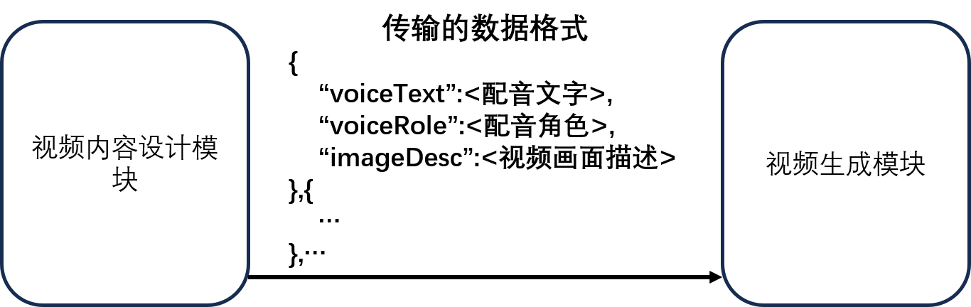
图4.1 系统核心模块
该分离式架构设计将内容规划与视频生成分离，降低了模块间耦合度，提高了系统的灵活性。当需要支持新的内容类型或动画效果时，只需修改相应模块而不影响其他组件。

4.1.1 视频内容设计接口定义
系统采用了严格的模块化设计，各个功能模块通过明确定义的接口进行通信。这种设计理念源于在处理复杂系统时的经验——松散耦合的组件更易于独立开发、测试和维护。各模块间通过JSON格式的数据进行交互，这不仅简化了接口设计，也为未来可能的微服务化部署奠定了基础。设计的JSON格式数据如图4.2所示。
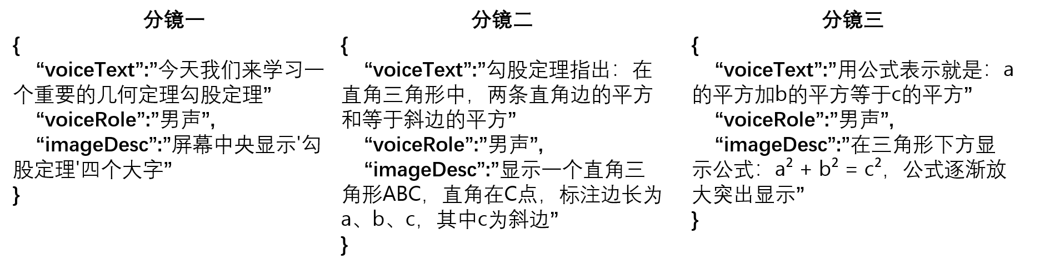
图4.2 场景描述接口输出格式
场景描述专注于教学目标和核心要素，避免过度指定实现细节。该格式可以在尽可能保持简洁的情况下，使得视频中有多种声音。这种设计平衡了用户需求表达的准确性与代码生成模块的创作灵活性。

4.1.2 系统扩展性设计
扩展性是系统设计的核心考量之一。当前面临着不断变化的需求和技术环境。例如，大语言模型的能力边界在持续扩展，Manim库本身也在不断更新。这要求系统架构必须具备"拥抱变化"的能力。
基于这一考虑，本文采用了以下策略：
- 模型适配器模式：系统不直接依赖特定的大语言模型，而是通过适配器接口与各种模型交互，使系统可以无缝切换或整合多种模型。
- 插件化设计：辅助功能如TTS、图像生成等采用插件架构，允许在不修改核心代码的情况下扩展系统能力。
- 配置驱动：系统行为通过外部配置文件控制，减少硬编码依赖。
这种设计在实践中证明了其价值。例如，当我需要支持新的模型提供商时，仅需修改配置文件，而无需修改核心业务逻辑。同样，当Manim更新API时，只需调整代码生成模块中的模板，而不影响内容设计部分。在大模型快速迭代发展的当下，这种系统设计是非常有必要的。

4.2 视频内容设计模块
视频内容设计模块是系统的"大脑"，负责将用户的抽象需求转化为具体的视频场景描述。这一模块面临的主要挑战在于如何平衡内容的丰富性与描述的精确性，以及如何保持跨领域的适用性。这方面和需要制作的视频类型有关，其差异化大。本文设计了一种试题讲题风格的内容生成模式。

4.2.1 双智能体交互式视频内容生成
经过多种内容生成模式的实验对比，我发现双智能体交互模式在创建教育类视频时表现最为出色。这一模式模拟了"教师-学生"的自然教学过程，不仅能生成连贯的教学内容，还能通过"问答"形式揭示知识点中的难点和重点。
在实现上，我设计了两个角色不同的AI智能体：教师智能体负责内容讲解和知识传授，学生智能体则模拟学习者提出问题和寻求澄清。两个智能体通过明确定义的消息格式进行通信，每轮对话不仅包含语言内容，还包含相应的视频画面描述。
在实践中，我发现场景描述的粒度控制是一个棘手问题。描述过于详细会限制代码生成模块的发挥空间，而过于抽象则可能导致生成的视频偏离预期。经过多次实验，确定了一个"指导性描述"原则：场景描述应明确指出"做什么"，但不必过分详细指定"怎么做"。比如，一个良好的场景描述示例是："展示二次函数f(x)=x²-4x+3的图像，标注其与x轴的交点，并用不同颜色突出显示顶点。"而非"画一个红色的抛物线，在(-1,0)和(3,0)处用蓝色圆点标注交点，在(2,-1)处用绿色圆点标注顶点。"
这种描述方式给予代码生成模块足够的创造空间，同时确保核心教学意图不被误解。此外，还可以场景描述中使用特殊标记来指示某些关键要求，如精确值、动画过渡等，以在必要时提供更精确的控制。
这种设计最初是受人类教学互动的启发，但在实现过程中我发现它还带来了意外的好处：学生智能体提出的问题往往能引导教师智能体补充一些原本被忽略的细节，使得最终生成的视频内容更加完整和深入。例如，在一次微积分视频生成实验中，学生智能体的"为什么这里用极限而不直接计算导数值?"这一提问，促使教师智能体补充了关于导数定义的基础知识，最终视频内容更加适合入门学习者。
另一个挑战在于如何平衡两个智能体的"主动性"。如果学生智能体过于被动，对话将缺乏深度；但如果过于主动，又可能导致对话偏离主题。经过多次调整，我发现通过精心设计的提示词和角色设定，可以在相当程度上控制这一平衡。图4.3展示了一个典型的教师智能体提示词结构。
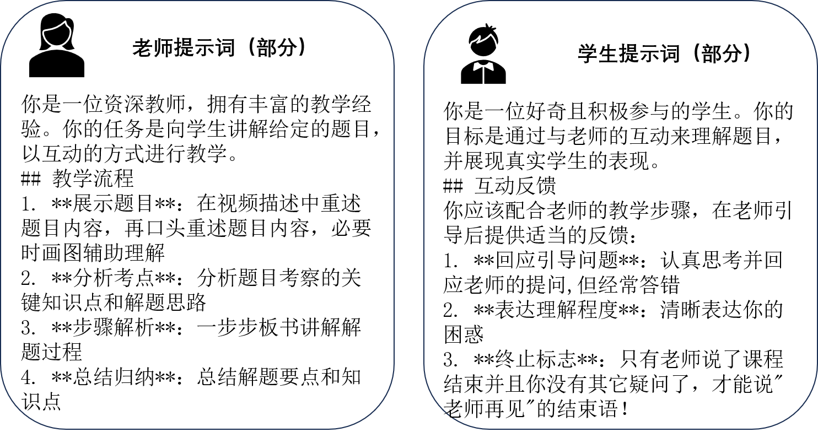
图4.3 提示词示例

4.3 视频生成模块
视频生成模块是系统的"引擎"，负责将场景描述转换为可执行的Manim代码，并最终渲染为视频。这一模块面临的主要挑战是如何确保生成代码的正确性和高质量。模块总体架构如图4.4所示：
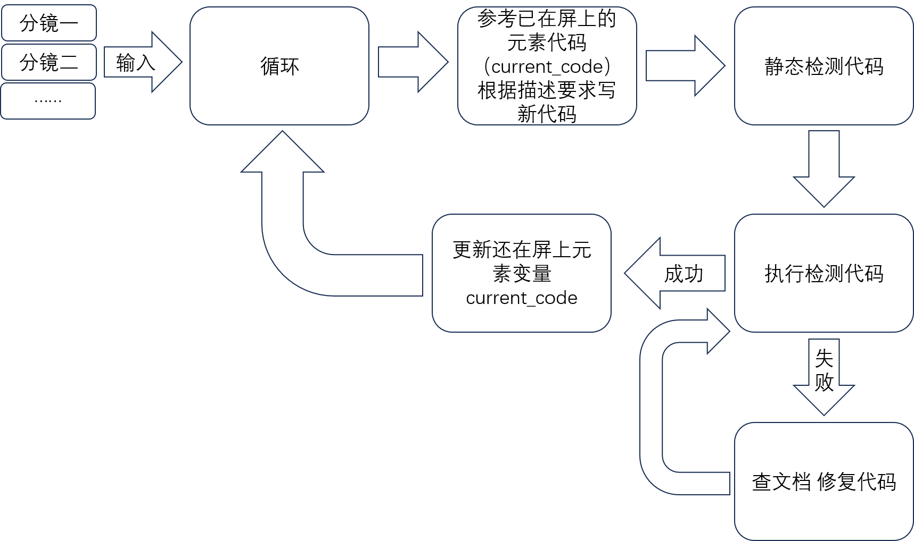
图4.4 视频生成模块总体架构

4.3.1 全局配置管理与Manim代码生成
视频生成过程的第一步是解析场景描述并确定全局配置。全局配置包括视频背景色、使用的Manim场景类型(2D/3D)等参数，这些参数会影响后续所有场景的生成。例如，如果任一场景描述中包含3D相关内容，系统会自动将场景类型设置为ThreeDScene；
将场景描述转换为Manim代码是整个系统的技术核心。我采用了基于大语言模型的代码生成方法。代码生成过程中的关键挑战在于：大语言模型对Manim库的认知可能不完整或过时，特别是对于一些特定参数和新功能的支持。后续小节重点解决这一问题。

4.3.2 代码静态检查与参数优化
生成的代码在执行前需要经过静态检查和参数优化。静态检查主要针对语法错误、未定义变量、类型不匹配等问题；参数优化则专注于调整代码参数以改善视觉效果。
静态检查采用了多层次策略。首先使用Python的ast模块进行语法分析，检测基本语法错误；然后通过自定义规则检查Manim特有的API使用问题；
参数优化是一个有趣的挑战。我发现，即使是语法正确的代码，也可能因参数设置不当而产生不理想的视觉效果。例如，文本大小、元素颜色、动画时长等参数都会影响最终效果。为此，我建立了一个参数优化规则库，根据不同类型的视觉元素和教学内容自动调整参数。
4.3.3 运行时错误检测
尽管有静态检查和参数优化，生成的代码在执行时仍可能遇到问题。为此，我对每个场景的代码进行运行，但只让其输出视频的最后一帧，目的就是确保代码能正确运行。该机制的核心思想是：通过执行代码并捕获错误，然后基于错误类型和上下文信息检索相关文档，然后给到大模型进行针对性修复。
修复过程采用"提级策略"，从简单到复杂逐步尝试：
- 模式匹配修复: 对常见错误模式使用预定义规则直接修复
- 上下文感知修复: 分析错误上下文，使用小参数语言模型生成修复方案
- 全代码重构: 对复杂错误，使用大型语言模型进行代码重新生成
这种分级策略既保证了修复效率，又控制了计算资源消耗。在实践中，我发现约80%的错误可通过前两级策略成功修复，只有20%需要进入高成本的第三级修复。
未来我将实现了一个"错误记忆机制"，系统会记录历史修复经验，并在遇到类似错误时优先尝试已证实有效的修复策略。这种"学习式修复"机制随着系统使用时间的增加而不断提高修复效率。

4.3.4 视频渲染
最后一步是将各个场景的代码整合为一个完整的Manim项目，并进行渲染。在Manim中，每个场景都有其状态，场景之间的状态传递是确保视频连贯性的关键。我通过维护一个"current_code"变量记录当前屏幕状态，并在生成新场景代码时将其作为上下文信息提供给模型，确保前后场景的视觉连贯性。因为使用该方式管理上下文，因此理论上可以生成无限长的视频。
代码整合使用jinja2模板引擎实现，模板中预定义了Manim代码的基本结构，系统只需将生成的场景代码插入适当位置即可。这种方法使得最终生成的代码结构清晰，便于手动修改和调试。

4.4 辅助服务集成
除核心的视频生成功能外，系统还集成了多项辅助服务，以提供完整的视频制作要素。语音对教育视频至关重要。我集成了多家TTS服务提供商，支持多种语音风格和情感表达。我将TTS服务进行插件化，方便扩展与切换不同的TTS模型，丰富了语音库和提供了可靠的成本控制。
为提高视频的可访问性，制作了自动字幕生成功能。与传统方法不同，本文不依赖ASR技术从音频识别文字，而是直接使用TTS生成的时间轴对齐字幕，这种方法确保了字幕的准确性并降低了成本。字幕样式也可通过配置文件自定义，支持调整字体、颜色、位置等属性。

4.4.1 SVG与图像资源自动获取
Manim支持导入SVG和图像文件，但这要求这些资源文件事先存在。为简化工作流程，我实现了资源自动获取机制。该机制首先通过静态代码分析识别代码中的资源引用，如SVGMobject("xyz.svg")。然后，根据资源类型采取不同策略：对于SVG或IMG文件，系统会先查询云存储是否存在该文件，若不存在则生成相关文件。此过程完全自动化，用户无需手动准备任何资源文件。特别是对于教育内容创作者，这大大简化了工作流程——他们只需描述想要的图形，系统会负责获取或创建所需资源。

4.5 本章小结
本章实现了基于Manim与大语言模型的视频生成系统。该系统采用模块化、可扩展的设计理念，将视频生成过程分解为内容设计和代码生成两大部分，通过标准化的接口连接各个功能模块。
在内容设计方面，我创新性地应用了双智能体交互模式，模拟教师-学生对话生成教育内容；在代码生成方面，我实现了多级检测与修复机制，确保生成代码的质量和可执行性。辅助服务的集成则进一步提升了系统的完整性和可用性。
通过这种架构设计，解决了大模型上下文长度有限的问题，从而理论上能生成无限长的视频，为AI生成教育视频提供了可行的技术路径。后续章节将实现系统的集成与部署。

第五章 系统集成与部署优化

5.1 计算资源优化策略
在系统初期部署阶段，我选择了配置较高的云服务器以满足视频渲染的计算需求。然而，通过监控系统运行状态，我发现服务器资源利用率存在显著问题：在大部分时间里，CPU利用率徘徊在极低水平，仅在视频渲染阶段短暂飙升。这种"峰谷不平衡"现象导致计算资源的严重浪费。
为解决这一问题，我对系统架构进行了深入分析，确认了两类性质截然不同的任务：
- CPU密集型任务：主要包括Manim代码执行、视频渲染与合成等，这些任务需要较高的计算能力，但在整个工作流程中仅占用少部分时间。
- IO密集型任务：包括模型API调用、数据传输等，这些任务主要受网络延迟和外部服务响应时间影响，CPU占用较低。
基于此，我采取了任务分离策略，将系统重构为两个独立但协同工作的组件。图5.1展示了重构前后的系统架构对比：
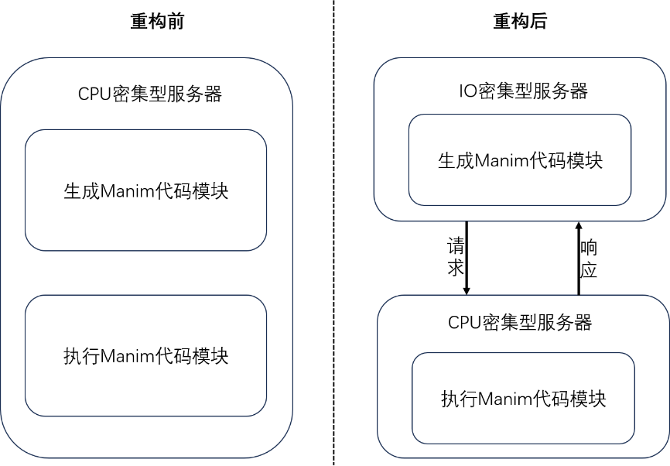
图5.1 重构前后的系统架构
重构后，IO密集型组件负责接收用户请求、与大语言模型交互、生成场景描述及维护任务状态；而CPU密集型组件专注于视频渲染与音视频合成。两者通过http请求进行通信，实现了松耦合的协作关系。此设计的显著优势在于：低配置服务器即可胜任IO密集型组件的运行，只需在有渲染需求时才调用计算能力更强的服务实例，大幅降低了整体运行成本。

5.2 容器化部署方案
本系统涉及多种依赖，包括Python、字体资源、LaTeX环境以及各种系统级依赖。这些依赖的配置与下载过程繁琐且易出错，在早期开发阶段，我就遇到了"本地能运行，服务器却出错"的典型问题。
为解决依赖管理难题，我采用Docker容器技术进行标准化部署。系统的两个核心组件分别封装为独立的容器镜像：
- IO处理容器：基于Python 3.11官方镜像，集成了FastAPI框架、数据库连接组件及大语言模型客户端库。
- 渲染处理容器：基于Python 3.11官方镜像，安装了Manim、FFmpeg、LaTeX完整环境以及TTS引擎。
完整的LaTeX环境接近4GB，导致容器镜像过大。因此采用了分层构建策略，将基础环境与应用代码分离，减少了部署和更新时的数据传输量。实际部署中，我为两类容器分别维护了生产版和开发版镜像，通过CI/CD流水线自动构建和推送至私有容器仓库。这种标准化的环境封装方案，不仅简化了部署流程，也提供了一致的测试环境，显著减少了环境差异导致的问题。
随着系统功能不断扩展，我将原本单体的应用重构为基于微服务的架构。图5.2展示了系统的微服务拓扑结构：
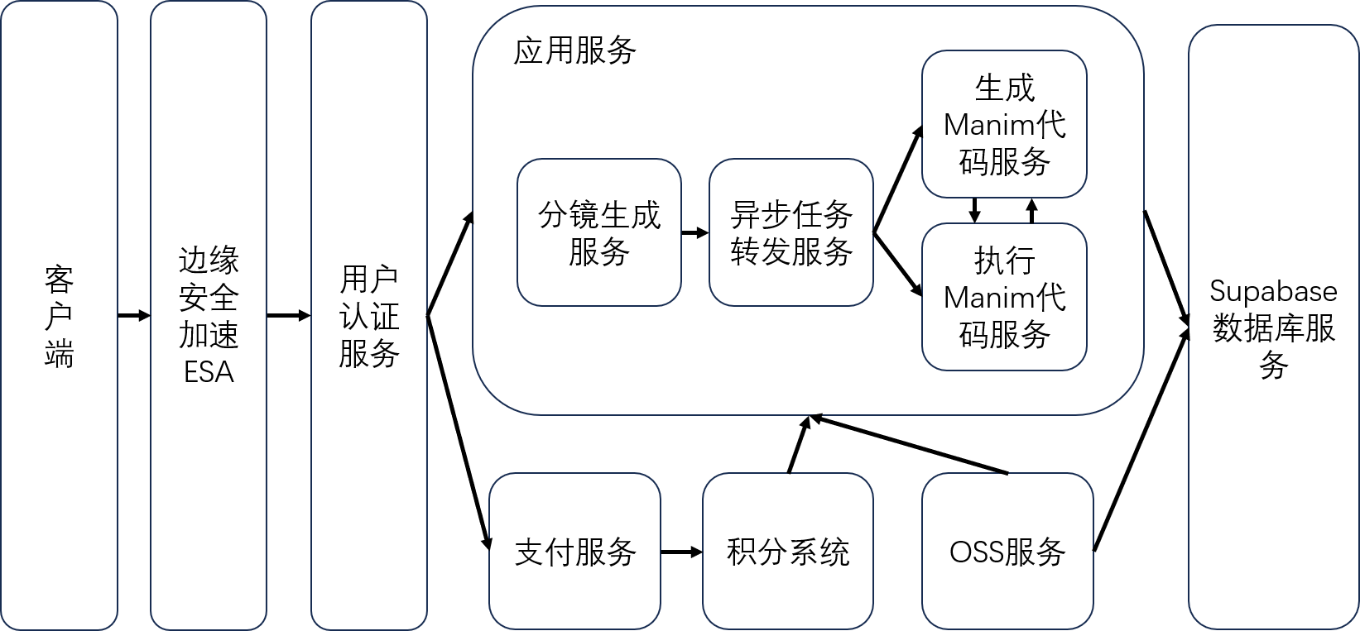
图5.2 微服务架构

5.3 Web前端设计
视频生成引擎部署完成后相当于作为后端服务运行，为了方便使用，还需要制作简约易用的前端页面，因此开发了Web前端；其包含视频生成请求、进度监控、实时反馈与分镜编辑页面等，网页部署到了域名scenext.cn下。

5.3.1 异步任务提交与进度监控
视频生成是典型的长时间运行任务，用户提交请求后可能需要等待数分钟至数十分钟才能获得结果。为提供良好的用户体验，我实现了完全异步的任务处理流程：
- 用户提交视频生成请求后，系统立即返回任务ID并将请求放入队列；
- 前端可通过任务ID查询任务进度；
- 任务完成后，系统通过多种方式(短信、微信等)主动通知用户。
前端实现了主动轮询进度机制，这种详尽的进度信息使用户能够了解任务的具体执行状态，减轻了等待过程中的不确定感。如图5.3所示：
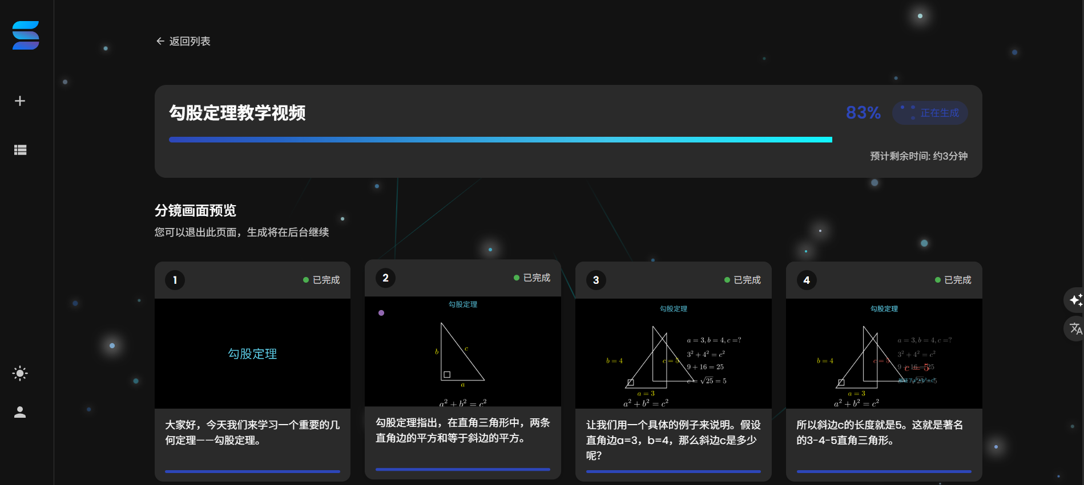
图5.3 视频生成进度展示

5.3.2 SSE实时反馈机制
为提供更加实时的用户体验，尤其是在视频内容设计阶段，我实现了基于Server-Sent Events(SSE)的实时反馈机制。与传统的WebSocket相比，SSE更适合单向数据推送场景，实现简单且资源占用更少。当用户提交视频生成请求后，前端立即建立SSE连接，接收系统实时推送的分镜生成进度和中间结果,如图5.4所示：
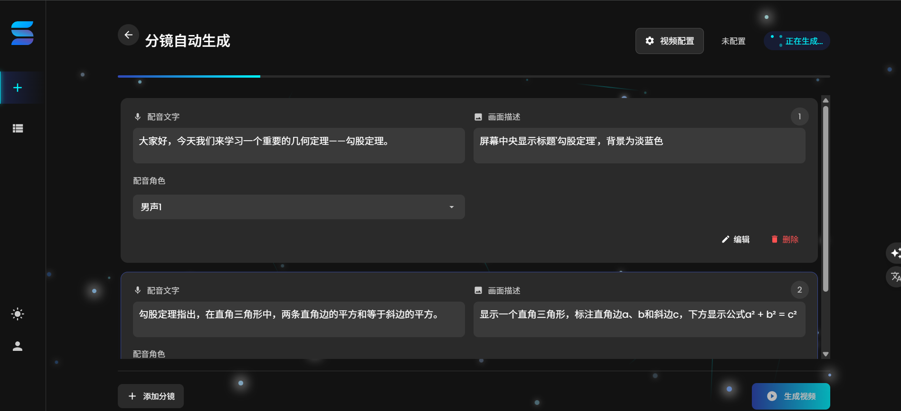
图5.4 分镜生成
这种实时反馈机制在视频内容设计阶段尤为重要，使得用户可以看到平台如何一步步构建视频内容，了解思考过程，并在必要时及时干预，确保生成结果符合预期。

5.3.3 分镜编辑界面
完整的视频生成流程分为内容设计和视频渲染两个主要阶段。我允许用户在内容设计完成后，对生成的分镜进行编辑和调整。分镜编辑界面如图5.5所示：
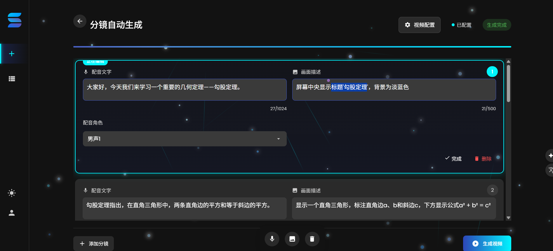
图5.5 分镜编辑
用户满意分镜安排后，可以提交进行渲染。系统会将修改后的分镜数据发送至后端，触发视频生成流程。由于修改可能影响视频的连贯性，系统会进行自动检查，确保场景转换的平滑性，并在必要时进行调整。

5.3.4 视频生成效果预览
如图5.6所示，最终生成的视频可以直接点击播放或将视频下载下来。
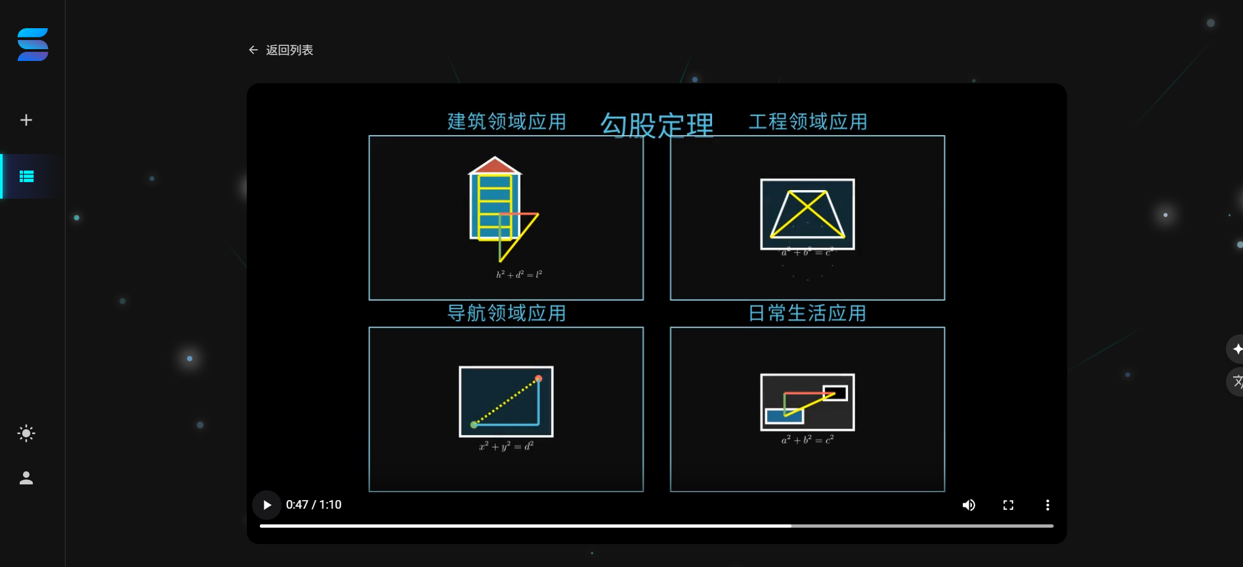
图5.6 视频生成结果
视频生成效果达到预期，如图5.7讲解二叉树回溯过程，其图显示清晰，动画流畅合理。
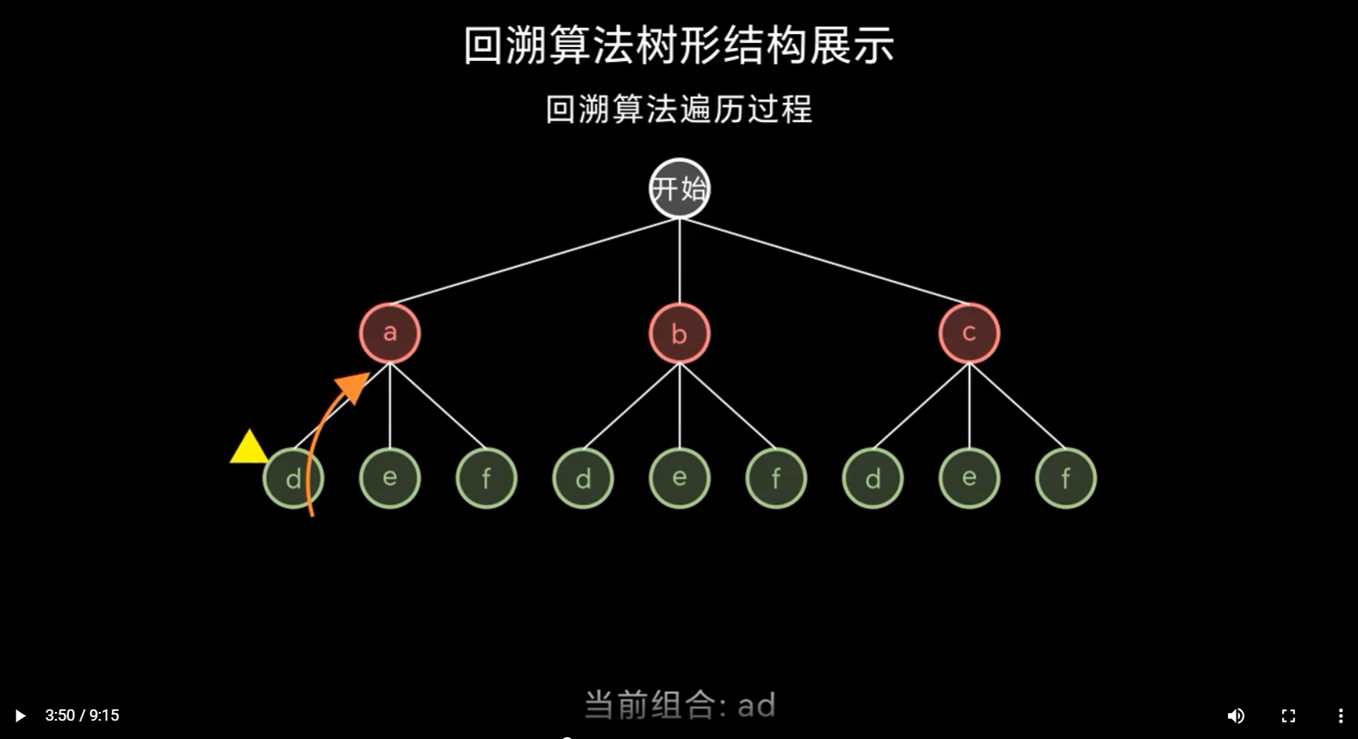
图5.7 二叉树回溯演示
再比如傅里叶级数这些复杂概率也可以生成良好的讲解，视频中会可视化讲解傅里叶级数在信号处理、噪声识别和图像处理等方面的用处，这可以使学习更加直观易懂。如图5.8所示：
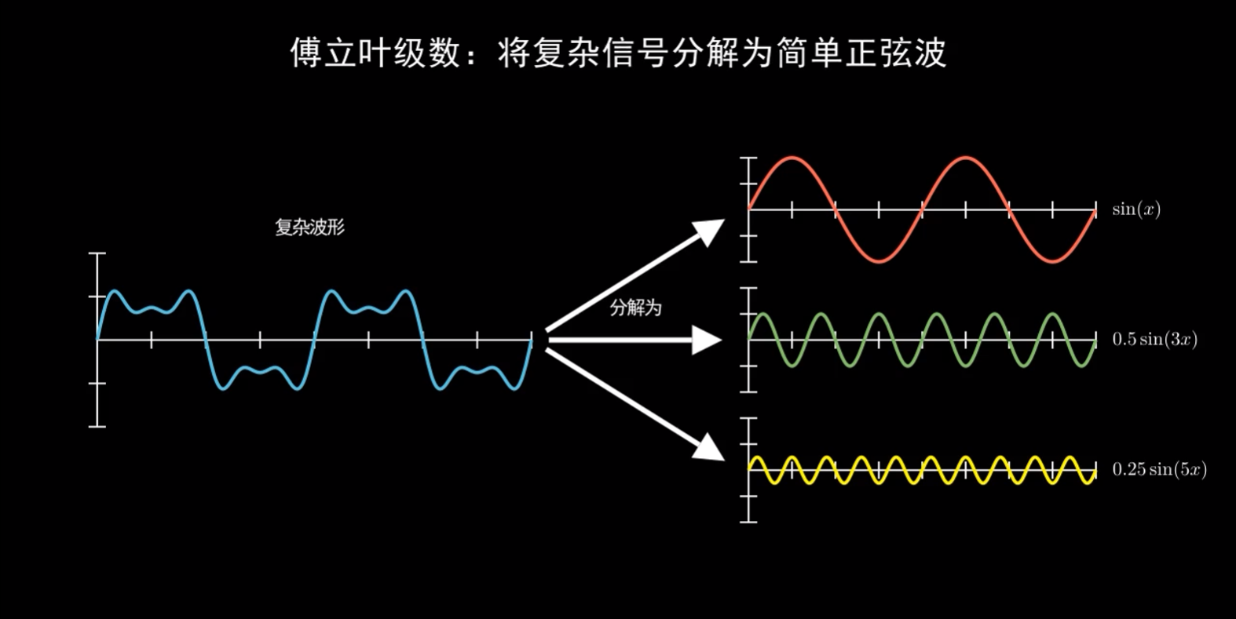
图5.8 傅里叶级数视频片段

5.4 本章小节
本章主要实现了视频生成系统在web端的部署，通过微服务架构，提高视频生成效率，降低了云环境的运行成本。除了常规的分镜编辑功能外，未来还将实现基于自然语言的视频编辑能力，让用户能够通过简单的文字描述来修改视频内容。这种自然语言编辑方式大大降低了用户的学习成本，即使完全不了解Manim和编程的用户，也能轻松调整视频内容，实现了"所见即所得"的编辑体验。

第六章 总结与展望

6.1 工作总结
本研究开发了一套视频生成系统，并将其部署到了Web端。通过结合大语言模型与Manim实现了视频生成的新途径。将大语言模型的语义理解与代码生成能力应用于专业领域工具，能够有效降低技术门槛，使复杂的创作过程变得更加便捷。特别是在教育类视频生成方面，为知识可视化提供了高效解决方案。系统采用的模块化架构和资源优化策略，不仅保证了功能实现，也为实际部署实现了更有性价比的方案。
随着人工智能技术的持续发展，视频生成领域将迎来更多突破。无论是通过标准化协议实现更广泛的服务整合，还是借助强化学习探索更智能的生成策略，都将进一步拓展AI视频创作的边界，为教育、科研等领域提供更加强大的表达工具。在这一进程中，技术创新与人类创造力的结合将扮演关键角色。技术应当服务于创作者的表达需求，而非限制其想象空间。未来的研究将持续关注这一平衡，致力于开发既智能高效又保留人类创造性的视频生成技术。

6.2 未来展望
深度学习研究者Rich Sutton在《The Bitter Lesson》中曾提到：研究者总想把人类的知识经验塞进 AI，这招短期确实管用，还能让研究者有成就感，但迟早会遇到瓶颈，甚至阻碍 AI 的进步，真正的突破往往出人意料，就是简单地加大计算规模。
因此未来计划探索基于强化学习的视频生成范式。首先，构建视频质量评估模型作为RL的奖励函数，该模型将综合考虑视觉美观度、内容连贯性、教学有效性等多维度指标。其次，设计适合视频生成任务的RL环境，将Manim代码生成表示为一系列决策过程，使智能体能够基于当前状态和历史生成增量代码。最后，通过人类反馈的强化学习进一步优化生成策略，使系统能够从用户评价中持续学习改进。
这一方向的研究不仅将提升视频生成的质量和效率，还可能发现全新的视觉表达模式，为教育视频创作甚至智能体的应用带来进一步创新。

参考文献
[1] Sánchez Rull, María. “Making Didactic Videos for Mathematics Contents at the GETI Degree.” 6 July 2023. Web. 30 Dec. 2024.
[2] 陆星家,and 徐敏."基于Manim技术的微课设计与实践."宁波工程学院学报 33.03(2021):109-114.
[3] 陈垚,夏春旭,and 樊成."大语言模型背景下融合OpenSees的“结构力学”教学改革研究."科技风 .36(2024):112-114.doi:10.19392/j.cnki.1671-7341.202436037.
[4] 高洪皓,and 陈章进."人工智能赋能程序设计课程教学改革."计算机教育 .07(2024):41-43+48.
[5] Liu, Yixin, et al. "Sora: A review on background, technology, limitations, and opportunities of large vision models." arXiv preprint arXiv:2402.17177 (2024).
[6] Sun, Rui, et al. "From sora what we can see: A survey of text-to-video generation." arXiv preprint arXiv:2405.10674 (2024).
[7] Yuan, Zhengqing, et al. "Mora: Enabling generalist video generation via a multi-agent framework." arXiv preprint arXiv:2403.13248 (2024).
[8] Li, Muyang, et al. "Efficient spatially sparse inference for conditional gans and diffusion models." Advances in neural information processing systems 35 (2022): 28858-28873.
[9] Singer, Uriel, et al. "Make-a-video: Text-to-video generation without text-video data." arXiv preprint arXiv:2209.14792 (2022).
[10] Chen, Gehui, et al. "Semantically consistent video-to-audio generation using multimodal language large model." arXiv preprint arXiv:2404.16305 (2024).
[11] Zhao, Yue, et al. "Learning video representations from large language models." Proceedings of the IEEE/CVF Conference on Computer Vision and Pattern Recognition. 2023.
[12] Liu, Yixin, et al. "Sora: A review on background, technology, limitations, and opportunities of large vision models." arXiv preprint arXiv:2402.17177 (2024).
[13] Zhou, Daquan, et al. "Magicvideo: Efficient video generation with latent diffusion models." arXiv preprint arXiv:2211.11018 (2022).
[14] Al-Shaikh, Rana et al. “The implementation of the cognitive theory of multimedia learning in the design and evaluation of an AI educational video assistant utilizing large language models.” Heliyon 10 (2024): n. pag.
[15] 袁斌. 构建视频生成模型的研究和实践[J]. 广播电视网络,2024(z1):13-17.
[16] Yu, T.; Yang, W.; Xu, J.; Pan, Y. Barriers to Industry Adoption of AI Video Generation Tools: A Study Based on the Perspectives of Video Production Professionals in China. Appl. Sci. 2024, 14, 5770.
[17] Lattner, Chris, et.al. "MLIR: A compiler infrastructure for the end of Moore's law." arXiv preprint arXiv:2002.11054 (2020).
[18] 彭雅倩.基于范式的MSVL编译器的设计与实现.2022.西安电子科技大学,MA thesis.
[19] Wang, Ming, et.al. "LangGPT: Rethinking structured reusable prompt design framework for LLMs from the programming language." arXiv preprint arXiv:2402.16929 (2024).
[20] Chen, Banghao, et.al. "Unleashing the potential of prompt engineering in Large Language Models: a comprehensive review." arXiv preprint arXiv:2310.14735 (2023).
[21] Sahoo, Pranab, et.al. "A systematic survey of prompt engineering in large language models: Techniques and applications." arXiv preprint arXiv:2402.07927 (2024).
[22] 于济凡, et.al."多智能体协同交互的高临场感在线学习环境构建."现代教育技术 34.12(2024):17-26.
[23] Fourati, Fares, Mohamed-Slim Alouini, and Vaneet Aggarwal. "Federated Combinatorial Multi-Agent Multi-Armed Bandits." arXiv preprint arXiv:2405.05950 (2024).
[24] 王亮.检索增强生成(RAG)驱动的知识服务：原理、范式及评估[J].科技与出版,2025,(04):37-46.

